RESPONSABLE: Jesica A. Palacio, Lily Johanna Toro, Germán Alberto Téllez y Juan Pablo Bedoya
FECHA DE ELABORACIÓN: 14/07/2017

ENSAYO DE CICATRIZACIÓN in vitro: MÉTODO PARA EVALUAR MIGRACIÓN CELULAR in vitro.
El ensayo de herida o ruptura in vitro, es un método fácil, de bajo costo y bien desarrollado para medir migración celular in vitro. Los pasos básicos implican la creación de una “herida” en una monocapa celular, capturando las imágenes al principio y en intervalos regulares durante la migración celular para cerrar la herida, y comparar las imágenes para cuantificar la tasa migración de las células. Comparado con otros métodos, el ensayo de heridas in vitro está particularmente adecuado para estudios sobre los efectos de las interacciones célula-matriz y célula-célula en la migración e imita la migración celular durante la cicatrización de una herida in vivo y es compatible la captura de imágenes de células vivas durante migración para monitorear eventos intracelulares, si es deseado. Además de monitorear la migración de poblaciones de células homogéneas, este método también ha sido adaptado para medir la migración de células individuales en el borde delantero de la herida.
Tomado a partir de: “In vitro scratch assay: a convenient and inexpensive method for analysis of cell migration in vitro. Liang CC¹, Park AY, Guan JL. Nat Protoc. 2007;2(2):329-33”

Materiales.

Puntas de 0,1-10 µL, 10-100 µL y 100-1000 µL
Puntas de 200 µL (autoclavadas para realizar la herida)
Micropipetas 0,1-10 µL, 10-100 µL y 100-1000 µL
Frascos o cajas de cultivo celular
Tubos cónicos de 15 y 50 mL
Bisturí
Marcador indeleble

Equipos.

Cabina de bioseguridad.
Centrífuga.
Incubadora con CO₂.
Cámara de Neubauer
Microscopio de fluorescencia

Reactivos

- Células: Línea HaCaT, ATCC® PCS-200-011™, HUVEC ATCC® CRL-1730™, EAhy926 ATCC® CRL-2922™.
- Stock de péptidos a evaluar
- PBS 1X (NaCl 0,14 M; KCl 2,7 mM; Na₂HPO₄ 10,1 mM; KH₂PO₄ 1,8 mM) o Lactato de ringer
- Colágeno (Sigma C8919) a una concentración final de 0,1 mg/mL
- Fibronectina Stock 1mg/mL (5 µg/mL para el ensayo). Bovine Plasma Fibronectin. REF PHE0023, Lote 73317685ª. Cat N°: 33010-018. Invitrogen (Life technologies).
- Control positivo: para células HaCat: Factor de Crecimiento Epidérmico (EGF) (stock 50 µg/mL) a una concentración en el pozo de 40 ng/mL; para células HUVEC o EAhy926: factor de Crecimiento Endotelial Vascular (VEGF) (stock 40 ng/mL) a una concentración en el pozo de 40ng/mL.
- Trypsin EDTA, 1X. 0,05% Tripsin/0,53 mM EDTA in HBSS with sodium bicarbonate without calcium & magnesium. REF 25-051-CI.
- VEGF 100-20 human marca Peprotech Stock 10µg/mL (Concentración por ensayo 40 ng/mL).
- EGF AF 100-15 500ug ANIMAL FREE HUMAN marca Peprotech Stock 500 µg/mL (Concentración por ensayo 40 ng/mL).
- Control negativo: Hidrocortisona (stock mg/mL) a una concentración final de 10 µg/mL.

Preparación de Fibronectina, VEGF, EGF e Hidrocortisona:
-Fibronectina:
Concentración inicial: 1 mg/mL
Volumen final: 200 µL/pozo * 24 pozos = 4800 µL ~ 4850 µL
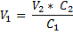
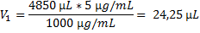
Realizar alícuotas de la Fibronectina Stock de 24,25 µL cada una para realizar los ensayos de migración celular. Aforar a 4850 µL con medio (Para 24 pozos).
-VEGF (Stock liofilizado 10 µg, diluir en 10 mL para obtener una concentración de 1 µg/mL):
Concentración inicial: 1 µg/mL
Volumen final: 200 µL/pozo * 3 pozos = 600 µL ~ 650 µL

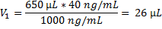
Realizar alícuotas del VEGF Stock de 26 µL cada una para realizar los ensayos de migración celular. Aforar a 650 µL con medio (Para 3 pozos).
-EGF (Stock liofilizado 500 µg, diluir en 10 mL para obtener una concentración de 50 µg/mL):
Concentración inicial: 50 µg/mL
Volumen final: 1000 µL/pozo * 3 pozos = 3000 µL ~ 3100 µL

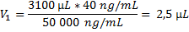
Realizar alícuotas del EGF Stock de 8 µL cada una para realizar los ensayos de migración celular, tomar 2,5 µL de esta alícuota (alcanza para 3 ensayos) y aforar a 3100 µL con medio (Para 3 pozos).
Hidrocortisona:
Concentración inicial: 5 mg/mL
Concentración Final: 10 µg/mL
Volumen final: 1000 µL/pozo * 3 pozos = 3000 µL ~ 3100 µL

V₁ = 3100 µL* 10 µg/mL = 6,2 µL
5000 µg/mL
V₁ = 6,2 µL

PROCEDIMIENTO
- Con un bisturí o escalpelo, realizar dos cortes a manera de seña en el reverso del pozo (ver esquema) y realizar la herida perpendicular a este, para que al llevar el registro fotográfico de la herida, siempre se realice en el mismo punto.

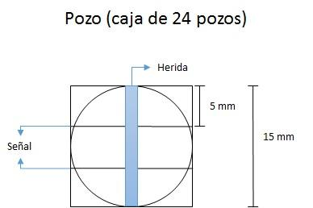

DISEÑO DE LA PLACA
Pozo | 1 | 2 | 3 | 4 | 5 | 6
A | Control (+) | Control (-) | Muestra 1 | Muestra 2 | Muestra 3 | Muestra 4
B
C
D | Vehículo |  |  | Medio

- Recubrimiento con Colágeno
- Recubrir o impregnar la superficie de los pozos con 400 µL/pozo de colágeno (Sigma C8919) a 0,1 mg/mL durante 4 horas a 37°C y 5% de CO_{2.}
- Remover el exceso de colágeno y dejar secar la placa en vacío en vacufuge (Eppendorf) por 20 minutos.
- Cultivo celular

Revisar el protocolo correspondiente de cultivo celular según la línea celular a utilizar (Ver los protocolos de cultivo celular).

- Adhesión celular

- Sembrar las células a una concentración de 250.000 células/pozo en placas de 24 pozos (Thermo scientific, Dinamarca) en el medio correspondiente.
- Incubar en las siguientes condiciones: 37°C y 5% de CO_{2,} durante 6-8 horas (o el tiempo necesario para que cada pozo alcance una confluencia de 80-85%. No debe alcanzar una confluencia del 100%, porque las células se desprenderían al hacer la herida.)

- Generación de heridas in vitro en la Línea celular HaCaT

- Después de observar la monocapa en cada uno de los pozos y sin retirar el medio, realizar la herida in vitro pasando una punta estéril de 200 µL en la mitad del pozo de arriba hacia abajo y paralelamente a las señas realizadas en el reverso del pozo. Utilizar 1 punta nueva por cada pozo.
- Retirar el medio y lavar tres veces con PBS 1X o Lactato de ringer.
- Cubrir con 200 µL de fibronectina (5µg/mL) por 1 hora a 37°C y 5% de CO₂.
- Lavar tres veces con PBS 1X o Lactato de ringer.
- Añadir los tratamientos a evaluar y el DMEM 1X al 2% de SFB.
- Tomar 4 fotos por pozo en cada tiempo (0, 12, 24, 36 y 48 horas), e incubar por las horas correspondientes a 37°C y 5% de CO₂. Inicie fotografiando el control positivo, control negativo y continúe con los tratamientos (1, 2, 3, 4) y por último tome las fotos correspondientes al vehículo y al medio. Marque cada foto con el número correspondiente en la plantilla de Excel y almacénelas separadas en carpetas por cada tiempo correspondiente. Para más información, mire el Procedimiento para tomar las fotos en este mismo protocolo.
- Para el análisis de los datos, calcule el área de la herida para cada pozo en cada tiempo correspondiente con el Software ImageJ.
- Almacene los datos en Excel y utilice la plantilla de Excel para los ensayos de migración celular para calcular el porcentaje de cierre para cada tiempo.

Tratamientos | Concentración final
Control positivo(+): EGF o VEGF | 40 ng/mL
Control (-): Hidrocortisona | 10 µg/mL
Muestra 1
Muestra 2
Muestra 3
Muestra 4

Procedimiento para tomar las fotos
- Para asegurarse que tome las fotos en el mismo punto, ubique la seña encima o debajo del campo visual del microscopio, situando en el centro del campo la herida. Procure que la seña no quede en campo visual del microscopio para no tener errores en la medida del área.
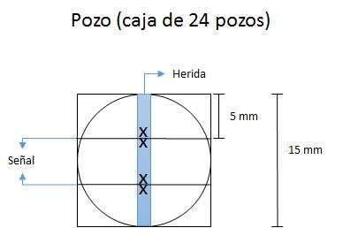
- Tome las fotos en los puntos marcados con la “X” en la figura anterior.
- Marque cada foto con el número correspondiente de acuerdo a la plantilla de Excel, enumerando de arriba hacia abajo de menor a mayor.
- Tome las fotos en el siguiente orden: Control positivo, Control negativo, Muestra 1, Muestra 2, Muestra 3, Muestra 4, Vehículo y medio.
- Procure utilizar las mismas condiciones de iluminación, contraste, posición del difusor para cada foto, en todos los tiempos correspondientes.
Cálculo de áreas mediante el software ImageJ
- Descargue e instale el Software ImageJ (Versión 1.50i) del siguiente Link: https://imagej.nih.gov/ij/download.html, en caso de estar caído el link, simplemente busque el software en Google.

- Abra el ImageJ y deberá aparecer una ventana como la mostrada en la siguiente figura.
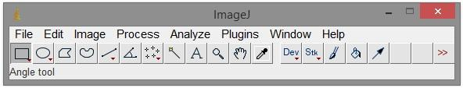
- Para analizar un lote de imágenes, seleccione Process>Batch>Macro…, como se muestra en la figura.
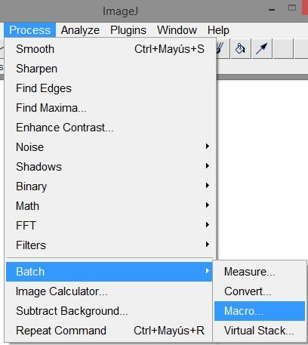
- Aparecerá la siguiente ventana en la cual usted deberá seleccionar los siguientes parámetros: input, corresponde a la carpeta donde tiene las imágenes a analizar; output, corresponde a la nueva carpeta donde quedara una copia de las imágenes después de ser analizadas.
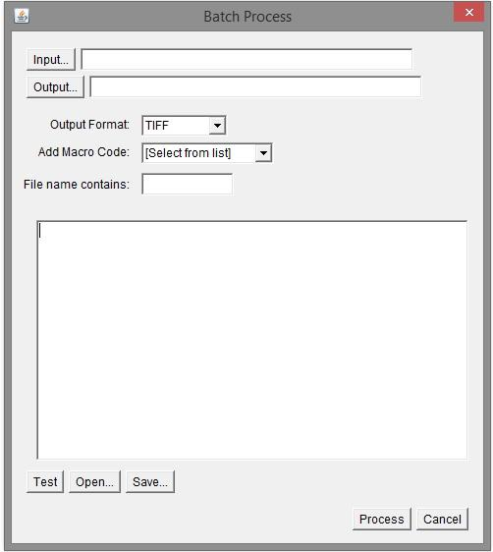

- Conserve Output Format como TIFF y Add Macro Code sin modificar, presione la tecla Open… para abrir el archivo del macro.
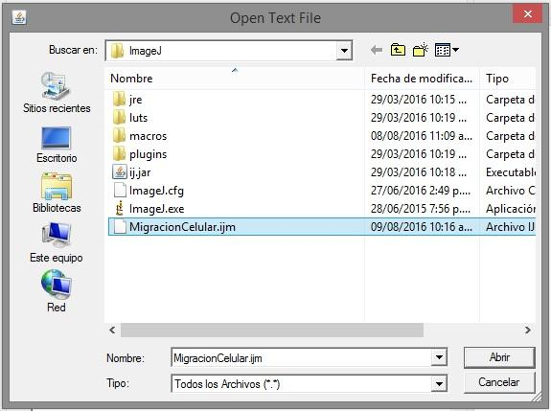
El comando del macro es el siguiente:

//run("Brightness/Contrast...");

run("Enhance Contrast", "saturated=0.35");
run("Enhance Contrast", "saturated=0.35");
run("Enhance Contrast", "saturated=0.35");
run("Apply LUT");
run("32-bit");run("8-bit");
run("Subtract Background...", "rolling=100 light");
run("Find Edges");
setOption("BlackBackground", true);
run("Convert to Mask");
run("Variance...", "radius=3");
run("Invert");
setAutoThreshold("Default dark");
run("Threshold...");
setAutoThreshold("Default dark");
run("Close");
run("Analyze Particles...", "size=10000-Infinity add");
roiManager("Measure");
run("Revert")

- Ubique el archivo MigracionCelularLotes.ijm y ábralo. El programa automáticamente analizara las imágenes por usted y una vez haya terminado le aparecerá una ventana como la siguiente.
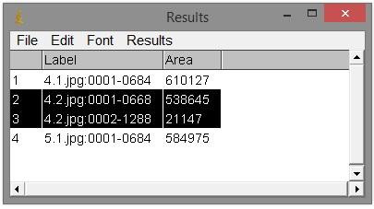
En la tabla anterior se encuentran consignadas las áreas de cada herida, el software puede detectar más de una región y calcular el área para estas regiones, en este caso, el valor de área real generalmente es el valor más grande. Para validar esta información, analice nuevamente la foto manualmente, utilizando el mismo macro o utilizando el MRI Wound Healing Tool. Guarde los resultados como un archivo Excel o copie los valores a una nueva hoja en Excel.
Para analizar la foto mediante el macro GYMOL:
- Abra la imagen que desea analizar nuevamente arrastrándola al software ImageJ.
- Seleccione la opción Plugings>Macros>Run… y seleccione el archivo de MigracionCelularIndividual.ijm.
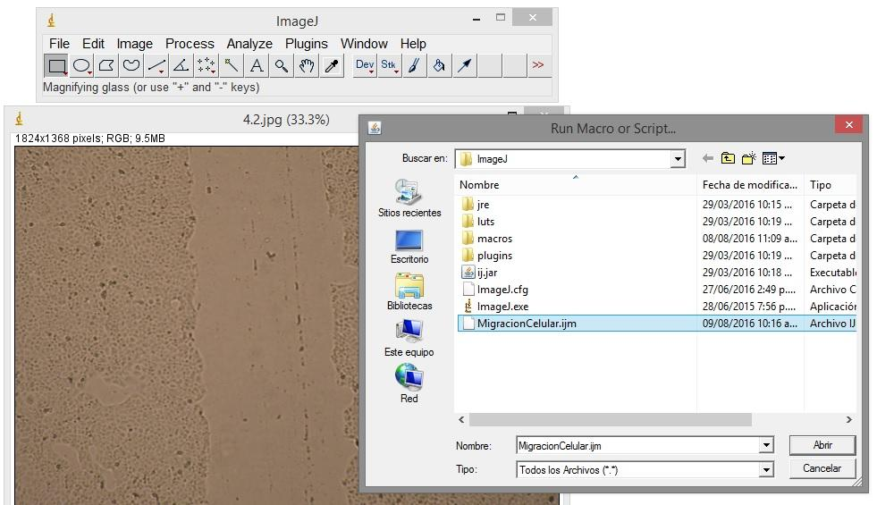
- Abra el archivo y nuevamente le dará las medidas del área.
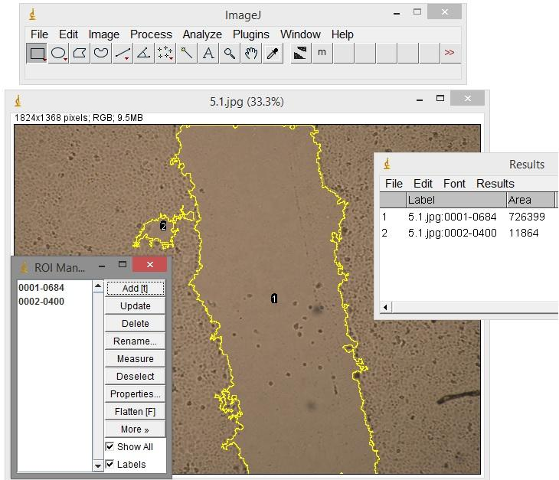
- Seleccione la medida del área que corresponde a la herida.

Para analizar la foto manualmente:
- Arrastre la imagen al ImageJ, seleccione la opción Freehand selection.
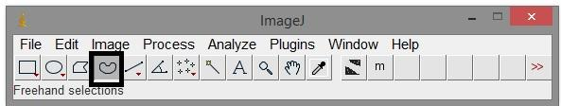
- Presione click izquierdo para realizar la selección del borde de la herida y dibuje el contorno de esta SIN SOLTAR EL CLICK, una vez se suelta el click, la selección se cierra automáticamente y si se equivoca, tendrá que hacerla nuevamente.
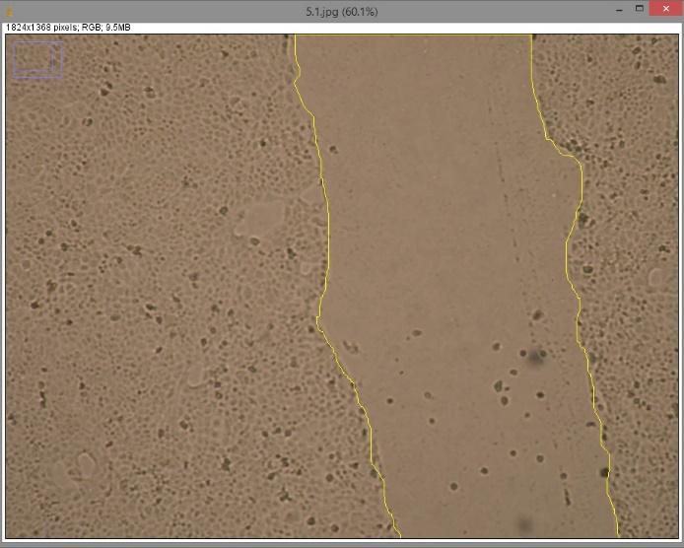
- Una vez haya terminado de dibujar el contorno, presione Control +M, este comando traerá una ventana donde se muestra el área de la región seleccionada.
Para analizar la imagen utilizando el MRI Wound Tool:
- Obtenga el MRI Wound Tool desde Google e instale en el ImageJ. Link: http://dev.mri.cnrs.fr/projects/imagej-macros/wiki/Wound_Healing_Tool.
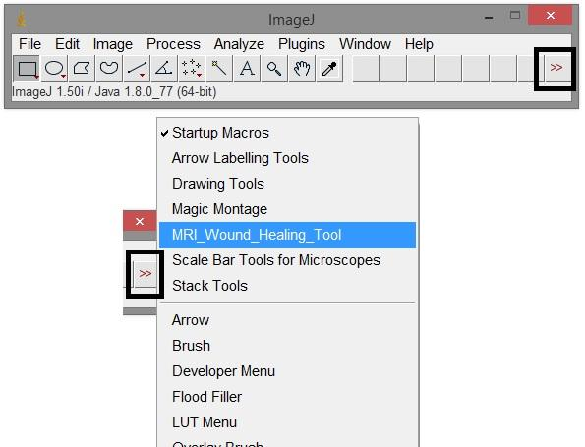
- Una vez instalado se verá como así:


- Arrastre la imagen y de click derecho sobre la “m” y aparecerá un recuadro con unas opciones (de no ser necesario no cambie los valores, para mayor información al respecto consulte el link de descarga; en caso de que al abrir el recuadro no le aparezcan esta mismas parámetros, colóquelos y presione OK).
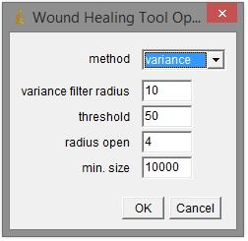

- De click izquierdo sobre la “m”, el programa realizará la medida del área automáticamente, nuevamente pueden obtenerse más de una medida de áreas por foto, seleccione el área que corresponda a la herida.
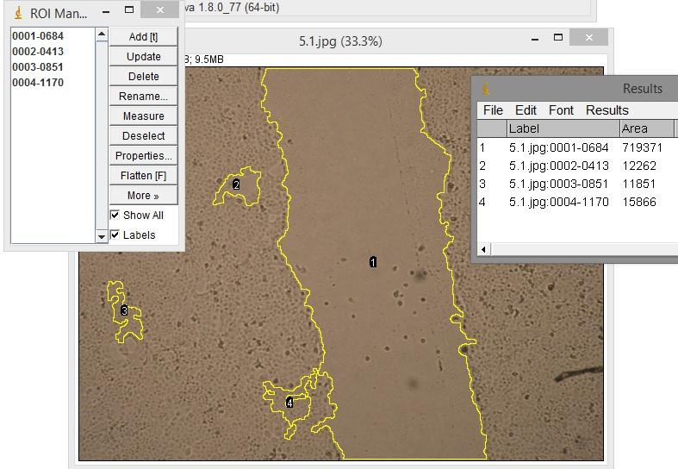
- En este caso, el área “1” (con un valor de 719371) corresponde al área de nuestra herida. Para determinar cuál valor corresponde al área de interés, de click en los datos arrojados en el ROI Manager, el borde cambiara de amarillo a azul; una vez sepa el código de interés, búsquelo en la tabla de resultados para saber el valor del área.

